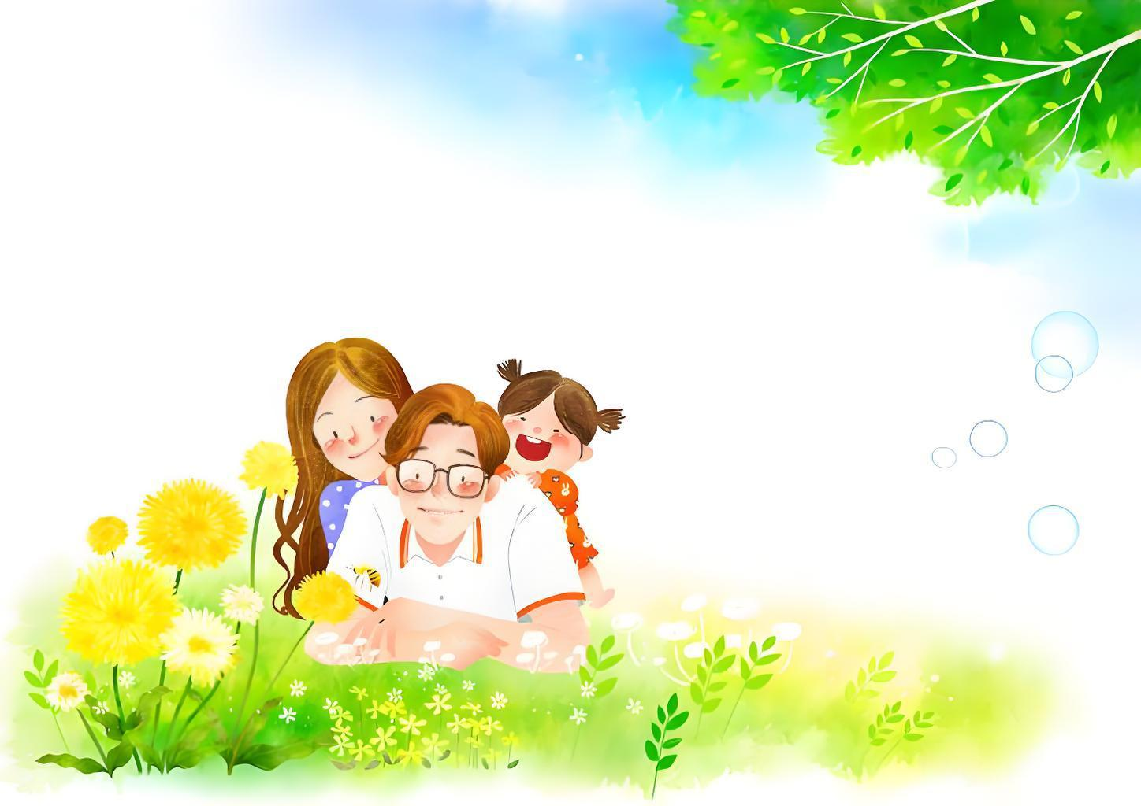
生活中的勇气与温情
四上第五单元单元作业设计框架

恒山区柳毛乡中心学校

（四年级上册第五单元）大单元整体作业设计框架
人文主题 | 生活中的勇气与温情 |  |  | 任务群类型 |  |  | 发展型学习任务群：文学阅读与创意表达
语文要素 | - 学习把握课文的主要内容，体会作者表达的思想感情；2. 学习按一定顺序把一件事写清楚，写出自己的真实感受.
教学内容 | 16.麻雀 17.爬天都峰 习作例文：我家的杏熟了 小木船 习作：生活万花筒
单元目标分析 | 本单元围绕 “生活中的勇气与温情” 这一主题编排了两篇课文、两篇习作例文及一篇单元习作，旨在通过文本学习与实践表达，实现知识积累、能力提升与情感滋养的三维目标。正确、流利、有感情地朗读课文，积累描写人物、动物神态与动作的好词佳句，背诵指定精彩段落。 梳理课文叙述顺序，掌握 “把握主要内容、体会思想感情” 的方法，学习习作例文按顺序写事的表达技巧。能从课文和生活事例中感受勇气、亲情、友情等美好品质，养成留心观察生活的习惯，提升叙事表达能力，学会用文字记录生活中的点滴。  纵向分析：本单元语文要素 “把握主要内容、体会思想感情”“按顺序把一件事写清楚”，是在三年级 “试着把观察到的事物写清楚”“学习写清楚一件简单的事” 等基础上的进阶训练，承接了三下 “观察与发现”“多彩的生活” 等单元的叙事表达基础，同时为五上 “学习描写景物的变化”“体会文章表达的思想感情”奠定叙事能力与情感体悟基础，体现了教材 “读懂 — 会写 — 悟情” 的阶梯式培养逻辑。  横向分析：本单元以 “生活中的勇气与温情” 为核心，多篇文本各有侧重：《麻雀》通过叙事展现动物的母爱与勇气，引导学生体会作者对生命的敬畏；《爬天都峰》记叙登山经历，凸显人与人之间的鼓励与自身的勇气；两篇习作例文《我家的杏熟了》《小木船》分别示范了 “按事情发展顺序写”“融入情感写具体” 的表达方法。文本与习作 “生活万花筒” 形成呼应，实现 “阅读体悟情感 — 借鉴表达方法 — 实践创意写作” 的闭环训练。
  册序单元 | 单元主题 | 语文要素 | 技能训练点
  三下第一单元 | 可爱的生灵 | 试着把观察到的事物写清楚。 | 初步观察，清晰呈现事物基本特征
  三下第一单元 | 观察与发现 | 观察事物的变化，把实验过程写清楚。 | 按顺序记录观察与实验过程。
  三下第六单元 | 多彩的生活 | 学习写清楚一件简单的事。 | 围绕中心，把事情的起因、经过、结果写明白。
  四上第五单元 | 生活中的勇气与温情 | 把握主要内容，体会思想感情；按顺序把一件事写清楚。 | 梳理叙事顺序，体悟情感内涵，把事情过程与感受写具体。
  五上第二单元 | 阅读策略：提高阅读速度 | 学习把握课文主要内容。 | 运用多种方法快速梳理文章核心信息。
  本册单元 | 单元主题 | 单元目标
  第一单元 | 自然之美 | 边读边想象画面，感受自然之美。
  第二单元 | 提问策略 | 运用提问策略进行阅读。
  第三单元 | 连续观察 | 通过阅读感受准确生动的表达，感受细致的观察。
  第四单元 | 神话单元 | 通过阅读学习把握文章的主要内容。
  第五单元 | 习作单元 | 通过阅读了解作者是怎样把事情写清楚的。
  第六单元 | 成长故事 | 学习用批注的方法阅读。
  第七单元 | 家国情怀 | 通过阅读学习把握文章的主要内容。
  第八单元 | 历史传说故事 | 了解故事情节，简要复述课文。
教学方法  横纵分析 | 纵向分析：  本单元的语文要素是“通过人物的动作、语言、神态体会人物的心情”,这一要素在部编版语文教材中的纵向梯度体现如下：  横向分析:
  册序单元 | 单元主题 | 语文要素 | 技能训练点
  三上八单元 | 美好品质 | 学习写一件简单的事。 | - 能说清事情的起因、经过、结果；  2. 尝试用简单的语句描写事件过程。
  四上四单元 | 神话故事 | 把握课文主要内容，感受人物形象。 | - 能按顺序概括神话故事主要内容；  2. 初步体会人物的精神品质。
  四上五单元 | 生活中的勇气与温情 | - 了解作者是怎样把一件事情写清楚的；  2. 写一件事，把事情写清楚 | 1. 能按顺序详细描写事情经过，突出重点；2. 融入看到、听到、想到的内容，让描写更具体；3. 初步学会自主修改习作。
  五下四单元 | 家国情怀。 | 学习描写人物的内心活动。 | 1. 能结合事件描写人物心理；2. 让叙事更具情感张力。
  单元板块 | 课文重点与难点 | 语文要素 | 教法
  16.《麻雀》 | 重点：1.梳理“猎狗出现—老麻雀护雏—猎狗退缩”的起因、经过、结果；2.找出文中描写老麻雀动作（扎煞、尖叫、掩护）、神态（紧张、勇敢）的语句；  难点： 理解“动作+神态” 描写如何体现老麻雀的情感，让事件更具体；. 体会作者 “观察事件—聚焦细节” 的写作思路。 | 1. 阅读：能借助工具（如表格、导图）清晰梳理事件脉络；2. 积累：摘抄细节描写语句，简要分析其作用；3. 感知：初步感知 “按顺序 + 抓细节” 的写事方法。 | 1. 脉络表格法：设计 “起因 / 经过 / 结果” 三栏表格，引导学生填写关键情节（如 “起因：猎狗发现小麻雀”）；2. 细节品读法：聚焦 “老麻雀像一块石头似的落在猎狗面前”，通过 “删词对比”（去掉 “像一块石头似的”）体会动作描写的表现力；3. 角色代入法：让学生扮演 “作者”，说说观察时先看整体事件、再盯老麻雀细节的过程。
  17.《爬天都峰》 | 重点：梳理“爬山前（犹豫）— 爬山中（互鼓励）— 爬山后（成功）” 的顺序；找出文中“我” 和老爷爷的对话（如 “我也来爬天都峰！”“咱们一起爬吧！”）及爬山动作（攀着铁链、手脚并用）的语句；理解“对话 + 动作”描写如何展现人物心理变化，推动事件发展；区分“时间顺序” 与“事件发展顺序” 的关联。 | 1. 阅读：能圈画表示顺序的词语（如 “假日里”“爬到半山腰”“终于”），梳理事件顺序；2. 分析：能简要分析对话、动作描写对 “写清楚爬山过程” 的作用；3. 迁移：尝试用 “找顺序词 + 圈细节” 的方法分析简单事件。 | 1. 顺序词圈画法：让学生在文中圈出表示时间或过程的词语，连成 “爬山路线图”；2. 对话角色扮演法：分角色朗读“我”和老爷爷的对话，体会“互相鼓励”的情感，感知对话如何推动情节；3.对比梳理法：对比《麻雀》与本文的脉络，发现 “动物事件”和“人物事件”梳理方法的共性（均按起因-经过-结果）。
  习作例文：《我家杏熟了》 | 重点：梳理 “杏熟了—邻居摘杏—分享杏” 的事件顺序，找出“分步骤写经过”的语句（如 “奶奶让我喊邻居来摘杏”“大家围在树下摘杏”）；发现文中 “分享杏” 的细节（如 “小朋友吃得直咧嘴”）；难点 ：1. 理解 “按‘事件发展’分步骤写经过”的方法，避免过程混乱；2. 体会“细节描写服务中心（分享的快乐）”的作用。 | 1.借鉴：能说出例文 “分步骤写经过”的方法（如把“摘杏”分为 “喊邻居—围树摘—分享吃”）；2.模仿：尝试用例文的“步骤拆分法”口头描述一件小事（如 “分蛋糕”）； 认知：明确“细节要围绕事件中心”的写作原则。 | 1.步骤拆分法：将“摘杏经过”拆成“准备—摘杏—分享”三步，用序号标注文中对应段落；中心关联法：提问 “‘小朋友吃得直咧嘴’这个细节，和‘分享快乐’的中心有什么关系？”，引导学生理解细节的目的性；口头模仿法：让学生用 “第一步… 第二步… 第三步…” 的句式，模仿例文说 “班级分图书” 的过程。
  习作例文：《小木船》 | 重点：梳理 “做木船—摔木船—修木船”的起因、经过、结果，关注 “经过”中“争吵—冷战—和好”的分阶段描写；2.找出文中体现人物心情的细节（如“我生气地把他的木船摔在地上”）；难点：1.理解“经过分阶段”如何让复杂事件（有矛盾、有转折）更清楚；2.体会“心情细节”如何让事件更真实、有感染力。 | 1.借鉴：能分析例文 “把经过分阶段”的写法（如“矛盾发生—矛盾持续—矛盾解决”）；2.模仿：尝试用“分阶段”的思路，写“和同学吵架又和好”的片段；运用：初步运用 “心情+动作”的细节组合（如“我噘着嘴，把书扔在桌上”）。 | 1.阶段导图法：绘制 “矛盾发生→冷战→和好” 的思维导图，标注每个阶段的关键情节和细节；2. 细节组合法：分析 “他满脸通红，大声说‘我没有！’”，提炼 “神态 + 语言” 的细节组合方式，让学生仿写；3. 对比提问法：提问 “如果删掉‘我后悔极了，想找他道歉’，事件会变怎样？”，体会心情细节的作用
  习作：《生活万花筒》 | 重点：1.从“家庭、学校、社会”中选择一件具体小事（如“第一次煮面条”“帮同学找尺子”“社区喂流浪猫”），按“起因—经过—结果”完整叙述；在“经过”部分分步骤 / 分阶段写，并加入至少 2处细节（动作、神态、对话或心情）；  难点：1.避免“经过” 部分写得简略（如只写“我煮了面条”，不写步骤）；2.让细节自然融入事件，不生硬堆砌。 | 1.选材：能选择“小而具体”的事件，避免 “大而空”（如不选 “全家旅行”，选“旅行中丢了水杯又找回”）；2.写作：能按顺序完整叙事，“经过”部分有步骤 / 阶段，且有细节描写；修改：能根据“是否写清经过、是否有细节”的标准修改习作。 | 1.素材筛选法：提供 “事件三要素” 检查表（①是否具体？②是否有经过？③是否有细节可写？），帮助学生确定素材；2.写作支架法：设计“开头（起因：时间+地点+事件开端—中间（经过：步骤 1 + 细节/步骤2+细节）—结尾（结果+感受）”的支架模板；互评修改法：制定“修改清单”（①顺序是否清晰？②经过是否有步骤？③是否有 2 处以上细节？），同桌互评后修改。
单元教学目标  单元作业目标  单元作业目标 | 单元教学目标 |  |  |  |  | 对应篇目 |  |  | 单元作业目标
单元教学目标  单元作业目标  单元作业目标 | 1.认识 “嗅、奈” 等 23 个生字，读准 “扎、煞” 等 3 个多音字，会写 “雀、郊” 等 32 个生字；2.会写 “打猎、猛烈” 等 30 个词语，能正确运用 “无可奈何、无缘无故” 等词语描述场景；3.有感情朗读课文，背诵《麻雀》第 4-6 自然段、《爬天都峰》第 5-7 自然段。4.能借助表格、思维导图等工具，梳理课文中事情的起因、经过、结果，理清叙事顺序；5.能从文中找出描写动作、神态、对话的语句，分析其对 “把事情写具体” 的作用；6.能对比两篇精读课文、两篇习作例文的写作特点，总结 “按顺序 + 抓细节” 的写事方法。  7.体会观察在生活和写作中的重要性，养成留心观察生活小事的习惯；8.能在小组讨论中清晰表达自己对 “写事方法” 的理解，学会倾听他人观点；9.感受生活小事中的情感（如亲情、友情、成就感），提升对生活的感知力。 |  |  |  |  | 《麻雀》  《爬天都峰》《我家杏熟了》《小木船》 |  |  | 低阶目标：  1.准确默写本单元生字词，完成 “多音字组词” 练习（如 “扎：zā（扎风筝）、zhā（扎针）”）；  2.熟练背诵指定段落，能做到停顿恰当、情感贴合（如读《麻雀》时体现老麻雀的勇敢）  高阶目标：  3.能仿照课文中的相关段落，进行仿写。  4.完成 “观察日记” 1 则，记录当天观察到的生活小事（如 “爸爸修台灯”）。  低阶目标：  1.完成习作提纲，明确 “起因、经过（分 2-3 步）、结果”的具体内容；  2. 在习作中运用至少 1 处本单元积累的词语，加入 1 处细节描写；  高阶目标：  3.结合 “修改清单”，对习作进行 2 处以上修改（如补充 “妈妈帮我叠衣服时的动作”“我犯错后的心情”）；  4. 与同学交换习作，提出 1 条关于 “优化细节” 的建议。
单元教学目标  单元作业目标  单元作业目标 | - 能从生活中选择一件具体的小事（如 “第一次整理书包”“和朋友解决矛盾”），按 “起因 — 经过 — 结果” 完整叙述；  - 能在 “经过” 部分分步骤或分阶段描写，加入至少 2 处细节（动作、神态、对话或心情）；  3.能根据 “顺序是否清晰、细节是否具体” 的标准，修改自己的习作。 |  |  |  |  | 习作《生活万花筒》
基础知识点  技能训练点  立德树人点 | 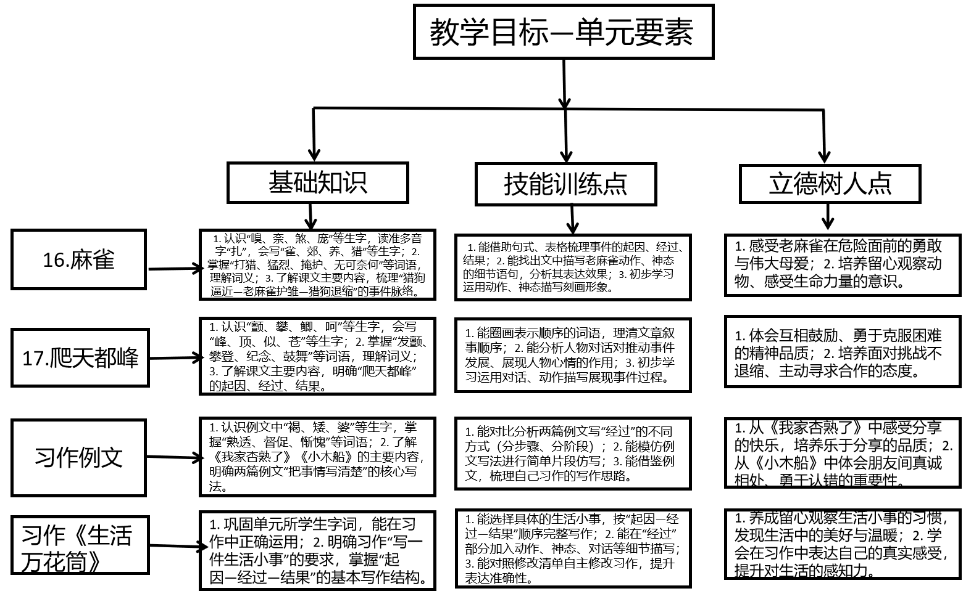
课时作业目标 | 课题 | 对应课时 | 课时作业目标
课时作业目标 | 16. 《麻雀》 | 2 | 1. 会按要求认、写“嗅、奈、雀、郊”等本课重点生字词，读准多音字“扎”；  2. 能借助句式或表格梳理《麻雀》的起因、经过、结果，理清叙事脉络；  3. 能找出文中描写老麻雀动作、神态的语句，尝试用简单批注分析其表达效果。
课时作业目标 | 17. 《爬天都峰》 | 2 | 1. 会按要求认、写“颤、攀、峰、顶”等本课重点生字词；  2. 能找出文中表示顺序的词语，梳理爬山的完整过程；  3. 能摘抄文中人物对话，初步体会对话对推动事件发展、展现人物心情的作用。
课时作业目标 | 习作例文：《我家的杏熟了》《小木船》 | 2 | 1. 会按要求认、写“褐、矮、惭”等例文重点生字词，理解“熟透、督促、惭愧”等词语；  2. 能分别梳理两篇例文的事件脉络，对比发现“分步骤”“分阶段”写经过的不同方法；  3. 能模仿例文写法，完成简单的情景片段仿写。
 | 习作：《生活万花筒》 | 2 | 1. 能从生活中选择具体小事，完成习作素材表填写，明确写作思路；  2. 能按“起因—经过—结果”顺序完成完整习作，在经过部分加入至少2处细节描写；  3. 能对照修改清单自主修改习作，并记录1条他人的合理修改建议。
单元作业  重难点 | 课题 | 作业重点 |  |  | 作业难点 |  |  | 设计意图
单元作业  重难点 | 16. 《麻雀》 | 1.会按要求认、写本课重点生字词，读准多音字。  2.能从不同的角度给文章做批注，并借助批注读懂文章。  3.能借助相关语句，体会人物心情及心情变化的原因和过程。 |  |  | 1.能从不同角度给文章批注。  2.能通过人物语言、动作、神态的语句，体会人物心情及心情变化的原因和过程。  3.能借助动作、神态、语言描写，写出人物的心情。 |  |  | 1.帮助学生巩固掌握本单元基础字词。
单元作业  重难点 | 17. 《爬天都峰》 |  |  |  |  |  |  | 1.落实语文要素能从不同的角度给文章批注。  2.能通过人物语言、动作、神态的语句，体会人物心情及心情变化的原因和过程。
单元作业  重难点 |  |  |  |  |  |  |  | 1.能借助动作、神态、语言描写，写出人物的心情。

单元作业主题设计
主要情景 | 作业主题 | 主要“教—学—评”活动 |  | 语文要素
生活中的勇气与守护  成长中的挑战与力量  生活中的温情与分享 | 事件观察 —— 镜头下的勇敢 | 1. 想一想：回顾《麻雀》课文，老麻雀面对猎狗时的表现让你印象最深的是什么？2. 画一画：用简笔画定格老麻雀护雏的关键瞬间，标注对应的动作词（如 “飞落”“挓挲”）3. 说一说：结合图画和课文语句，小组内交流 “从哪些细节能看出老麻雀的勇敢”4. 写一写：模仿课文细节描写，写一段 “身边的勇敢瞬间”（如同学帮他人解围、家人克服困难），不少于 80 字（设计意图：通过 “画 — 说 — 写” 联动，聚焦动作、神态细节，落实 “边读边想象画面”，迁移 “把事情写清楚” 的方法，体会 “勇气” 的内涵） | 评选 “细节描写小达人”“勇敢故事分享家” | 1. 边读边想象画面，感受老麻雀的勇敢与母爱；2. 学习抓动作、神态细节把事情写清楚。
生活中的勇气与守护  成长中的挑战与力量  生活中的温情与分享 | 心路探索 —— 登山中的成长 | 1. 理一理：用流程图梳理《爬天都峰》中 “我” 的心理变化（犹豫→坚定→喜悦），标注关键触发事件（如 “看到老爷爷登山”“互相鼓励”）2. 议一议：小组讨论 “是什么让‘我’克服了困难？”，结合课文语句说明理由3. 忆一忆：回忆自己一次克服困难的经历，填写 “心理变化卡”（遇到的困难→当时的想法→怎么做的→最后的感受）4. 写一写：根据 “心理变化卡”，写一段 “我的成长小故事”，突出心理变化过程（设计意图：通过梳理心理脉络、联系生活体验，理解 “心理描写对表现事件的作用”，为习作积累 “按顺序写清楚事情 + 表达感受” 的经验） | 评选 “心路梳理小能手”“成长故事大王” | 1. 梳理事件中的心理变化，体会 “互相鼓励” 的力量；2. 学习结合心理描写把事情写完整、写生动。
生活中的勇气与守护  成长中的挑战与力量  生活中的温情与分享 | 例文借鉴 —— 小事中的美好 | 1. 析一析：对比阅读《我家的杏熟了》和《小木船》，完成 “例文方法卡”（填写两篇例文 “写清楚事情” 的共同方法，如 “按顺序写”“抓动作描写”“体现情感”）2. 仿一仿：选择其中一篇例文的写法，仿写一个生活小事片段（如 “分享零食”“和朋友和好”），要求用上 1-2 种例文方法3. 评一评：同桌交换仿写片段，用 “例文方法卡” 中的标准互相打分，提出修改建议（设计意图：从例文提炼写作方法，通过仿写强化 “按顺序、抓细节” 的技能，搭建 “读例文 — 学方法 — 练表达” 的桥梁） | 评选 “仿写小能手”“最佳点评员” | 1. 从例文中学习 “写清楚事情” 的方法（按顺序、抓细节）；2. 体会生活小事中蕴含的温情（邻里情、友情）。
生活中的点滴与感悟 | 习作实践 —— 万花筒里的生活 | 1. 选素材：从 “生活素材库”（家庭、校园、自然）中选择印象最深的一件事，用思维导图梳理 “起因 — 经过 — 结果” 和关键细节（动作、心理、感官）2. 写初稿：根据思维导图完成《生活万花筒》习作，要求写清楚过程、加入细节、表达真实感受3. 改一改：对照 “习作评价表”（内容完整、细节具体、情感真实），自己修改或小组互评修改4. 展一展：举办 “生活万花筒分享会”，展示优秀习作，分享写作思路（设计意图：综合运用单元所学阅读和写作方法，完成 “从读到写” 的迁移，落实 “推荐一个好地方” 之外的单元习作核心要求，表达对生活的真实感悟） | 评选 “习作小作家”“最佳分享者” | 1. 综合运用 “按顺序、抓细节、写感受” 的方法，完成一篇完整的叙事习作；2. 表达对生活事件的真实感悟，感受生活的美好。

作业内容及设计意图、时间安排
16. 《麻雀》
作业  层次 | 作业内容 | 作业分析与设计意图 | 时 长
基础  作业 | 一、字词大闯关  1. 看拼音写词语：xiù jué（ ）、nài hé（ ）、měng liè（ ）、yǎn hù（ ）；2. 给多音字 “扎” 组词：zhā（ ）、zā（ ）、zhá（ ）。  - 脉络梳理。  用 “因为… 所以… 最后…” 的句式，概括《麻雀》的起因、经过、结果（如 “因为猎狗发现了小麻雀，所以老麻雀飞下来保护它，最后猎狗退缩了”）。 | - 字词题聚焦本课文重点生字词与多音字，夯实基础积累，为后续阅读写作扫清字词障碍；  - 句式概括题引导学生梳理事件逻辑，初步落实 “理清起因、经过、结果” 的单元语文要素，降低梳理难度。 | 10分钟
提升  作业 | 三、细节品读  从文中找出描写老麻雀动作、神态的语句（至少 2 句），抄写下来并批注：“这句话让我看到了一只____的老麻雀，因为____”（如 “‘老麻雀扎煞起全身的羽毛，绝望地尖叫着’，这句话让我看到了一只勇敢又无助的老麻雀，因为它明知打不过猎狗还敢保护孩子，却又没把握战胜猎狗”）。 | 聚焦 “动作、神态描写” 这一课文重点，通过 “找句 + 批注” 的形式，引导学生深入分析细节描写对塑造形象、丰富事件的作用，为后续 “运用细节写事” 铺垫认知基础。 | 10分钟
拓展  作业 | 四、情境仿写  观察家中宠物或小区里的小动物（如猫、狗、小鸟），写一个 100 字左右的片段，用 1-2 个动作描写表现它的特点（如 “小花猫看见毛线球，一下子扑过去，用爪子把毛线球扒过来扒过去，玩得不亦乐乎”）。 | 将课文中的 “细节描写方法” 迁移到生活观察中，既强化 “留心观察” 的单元主题，又让学生初步尝试运用细节描写，实现 “阅读悟法” 到 “尝试用法” 的过渡。 | 10分钟
17. 《爬天都峰》
作业  层次 | 作业内容 | 作业分析与设计意图 | 时 长
基础  作业 | 一、字词大闯关  1. 补全词语并选择填空：fā chàn（ ）、biàn zi（ ）、jì niàn（ ）、yí jì（ ）；  2. 用 “终于” 写一句话，体现 “克服困难后成功” 的情景（如 “我终于爬上了小区里最高的滑梯”）。  二、顺序梳理  在文中找出表示爬山顺序的词语（如 “假日里”“爬到半山腰”“终于”），抄写下来并按顺序排列，说说它们如何帮助你理清爬山过程。 | - 词语运用题兼顾基础积累与语境运用，“终于” 的造句练习呼应课文 “克服困难” 的主题；  2. 顺序词梳理题直接落实 “初步了解课文写作顺序” 的目标，让学生直观感受 “顺序词对理清事件脉络的作用”。 | 10分钟
提升  作业 | 三、对话分析  摘抄 “我” 和老爷爷的对话（至少 1 组），分析：“这段对话让你感受到两人怎样的心情？它对‘爬上天都峰’这件事有什么帮助？”（如 “‘我也来爬天都峰！’‘好哇！咱们一起爬吧！’，这段对话让我感受到两人的勇气，正是这份互相鼓励，让他们坚持爬完了山”）。 | 聚焦课文 “对话描写推动事件发展” 的特点，通过 “摘抄 + 分析”，引导学生理解对话对展现人物心理、促进事件推进的作用，补充 “细节描写” 的类型（从动作神态拓展到对话）。 | 10分
拓展  作业 | 四、生活联结  一次自己 “克服困难完成某件事” 的经历（如拼乐高、学骑自行车），用几句话写下 “遇到的困难”“他人的帮助或自己的鼓励”“最后结果”，尝试用上 1 个表示顺序的词语（如 “一开始”“后来”“最后”）。 | 联结学生生活经验，让“按顺序写事” “写清克服困难的过程” 从课文迁移到生活，既为后续习作积累素材，又初步练习“顺序+事件”的写作框架。 | 10分钟
习作例文《我家杏熟了》《小木船》
作业  层次 | 作业内容 | 作业分析与设计意图 | 时 长
基础  作业 | - 例文梳理  用表格梳理《我家杏熟了》的事件脉络： 阶段 | 主要内容 | 10分钟
提升  作业 | - 例文对比  对比《我家杏熟了》和《小木船》，填写： 两篇例文写 “经过” 的不同方式：《我家杏熟了》，《小木船》；. 两篇例文都用了____描写（如动作、对话）让事件更具体，举例：____。 | 通过 “对比分析”，引导学生主动总结例文的写作规律，将 “分步骤 / 分阶段写经过”“运用细节描写” 从 “被动接受” 转化为 “主动认知”，为单元习作提供明确的方法参考。 | 10分
拓展  作业 | 三、片段仿写  选择以下一个情景，模仿例文 “分步骤 / 分阶段” 的写法，写 80-100 字片段：1. 简单情景：帮妈妈摆碗筷（分 “拿碗筷 - 摆盘子 - 放勺子” 步骤）； 复杂情景：和同学借文具又还回去（分 “忘带文具 - 借文具 - 用完归还” 阶段）。 | 直接模仿例文的核心写法，让学生在低难度的片段练习中熟悉 “分步骤 / 分阶段写事” 的技巧，搭建 “例文模仿” 到 “完整习作” 的过渡桥梁，降低习作难度。 | 10分钟
习作《生活万花筒》
作业  层次 | 作业内容 | 作业分析与设计意图 | 时 长
基础  作业 | 一、习作准备：  1. 素材选择：从 “家庭生活（如第一次煮面条）、学校生活（如帮同学找尺子）、社会生活（如喂流浪猫）” 中选 1 件小事，填写 “习作素材表”： 事件名称 | 起因 | 10分钟
提升  作业 | 二、完整习作  习作素材表”，完成一篇 300 字左右的习作，要求：1. 按 “起因 — 经过 — 结果” 顺序写，“经过” 部分分步骤 / 分阶段；. 加入至少 2 处细节描写（动作、神态、对话或心情）；3. 结尾简单写写这件事的感受（如 “第一次煮面条虽然累，但看到妈妈吃面条的样子，我很开心”）。 | 全面落实单元习作目标，将“梳理脉络”“运用细节”“表达感受” 整合为完整习作，检验学生对 “把事情写清楚” 核心能力的掌握程度，实现 “尝试用法”到“习作守法”的落地。 | 10分
拓展  作业 | 三、习作修改与分享  1. 对照 “修改清单”（①是否有起因、经过、结果？②经过是否有细节？③语句是否通顺？），修改自己的习作，至少修改 2 处；. 将修改后的习作读给家人听，听听他们的建议，记录 1 条有价值的修改意见。 | 1. 修改作业培养学生 “自我审视” 的能力，让学生以 “评价者” 视角优化习作，强化 “把事情写清楚” 的标准认知； 分享作业拓展习作的交流场景，让学生在他人反馈中进一步完善习作，同时感受写作的交流价值。 | 10分钟

作业评价标准
在作业设计的实施中采用多元化的评价方式，如自评、互师评。通过设定明确的评价标准，确保评价的客观性，全面了解学生的学习情况。
1---4课作业评价标准
评价项目 | 评价标准 | 自评 | 同学评 | 师评
字迹工整 | 字迹工整，没有错别字
读课文 | 有感情地朗读读文，并能述叙课文的主要内容。
答案规范 | 复习，及时改错，并按时按量独作业评价标准立完成。
时间合理 | 能在规定时间内高效的完成作业。
作 业 评 价 标 准
评价项目 | 评价标准 | 自评 | 同学评 | 师评
字迹工整 | 字迹工整，没有错别字
基础表达 | 1.语句通顺连贯，较少错别字、病句；正确使用标点符号。  2.能根据习作内容合理分段。
情感态度 | - 情感真挚浓烈，能把推荐理由写清楚、写充分。  - 能用上生动优美的语言和修词手法。

